Cách lưu ảnh trên máy tính từ Google Image
- Bước 1: Mở trình duyệt và truy cập trang images.google.com trên máy tính. Sau đó, thực hiện tìm kiếm hình ảnh bạn muốn lưu.
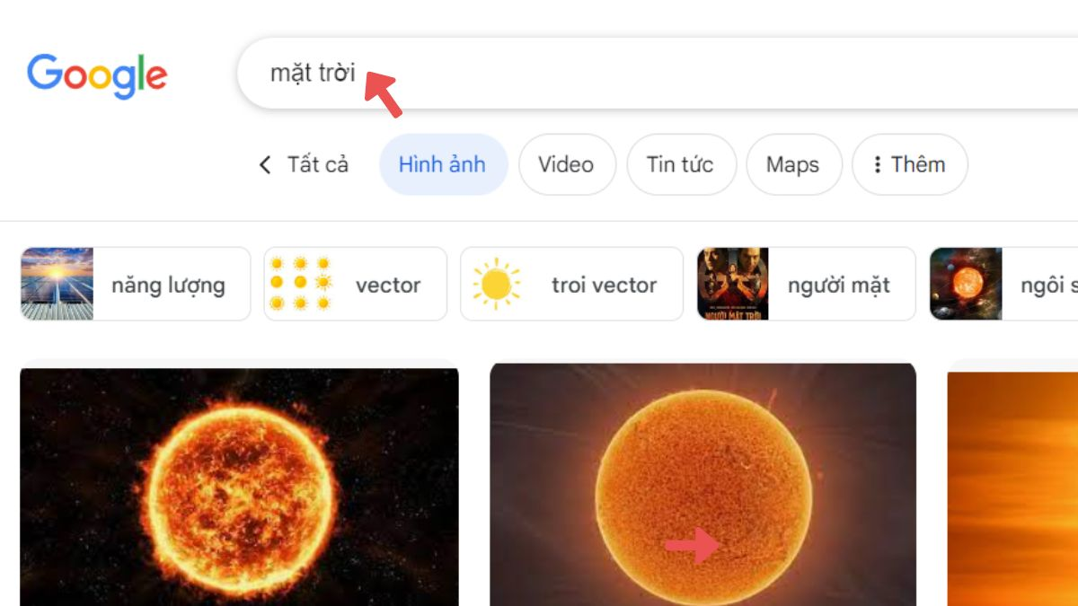Truy cập Google Image
- Bước 2: Click chuột phải vào hình ảnh mong muốn và chọn "Lưu hình ảnh thành..."
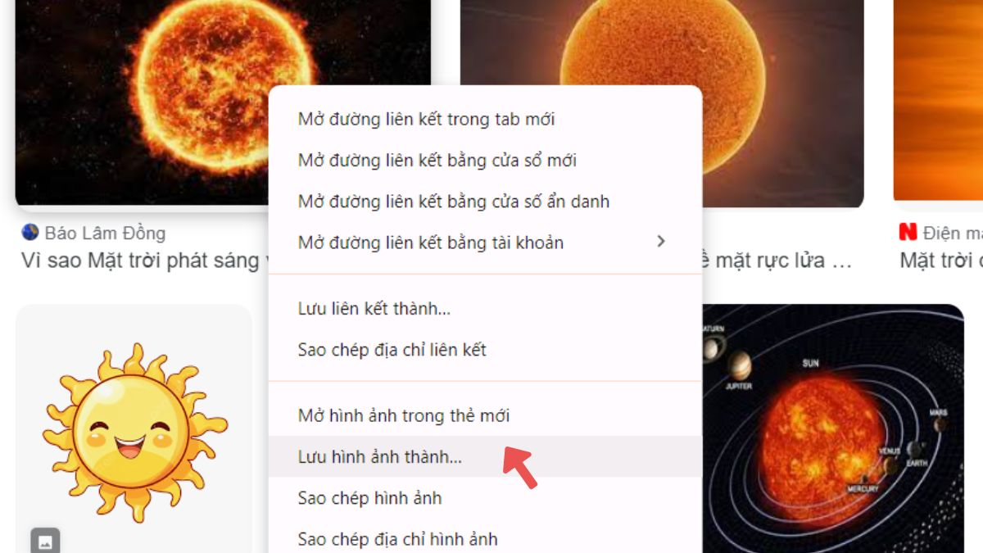Chọn Lưu hình ảnh thành
- Bước 3: Chọn vị trí lưu trữ trên máy tính của bạn. Nhấn "Save" để tải ảnh về thành công.

